Група сприяння академічній доброчесності

Кременецька обласна гуманітарно-педагогічна академія ім. Тараса Шевченка
Група сприяння академічній доброчесності (далі — Група) є дорадчим органом Академії, створеним для популяризації принципів академічної доброчесності, їх впровадження в освітню діяльність, а також виконання наглядової та контролюючої функції. Група сприяє формуванню культури чесності, відповідальності та прозорості в освітньому й науковому процесі Академії, запобіганню плагіату, списуванню, фальсифікації та іншим порушенням етики академічних взаємовідносин серед здобувачів освіти, науково-педагогічних працівників і співробітників.

Місія: «Створити академічне середовище, засноване на довірі, повазі до знань та відповідальності»

Принципи академічної доброчесності

Принцип | Пояснення
Чесність | Уникнення плагіату, фальсифікації, списування, фабрикації даних, оприлюднення чужих творів під своїм іменем
Прозорість | Відкриті процедури оцінювання, чіткі критерії, доступність інформації, інформування про механізми впровадження принципів доброчесності
Відповідальність | Усвідомлення наслідків порушень, дотримання етичних норм, підписання декларацій про академічну доброчесність
Повага | До інтелектуальної власності, авторських прав, праці інших, належне цитування джерел
Справедливість | Рівні можливості для всіх учасників освітнього процесу без неконкурентних переваг, запобігання проявам академічної недоброчесності

Склад Групи
Група формується наказом ректора Академії. До її складу входять представники науково-педагогічних працівників, бібліотеки, здобувачів вищої освіти та інші.
Прізвище, Ім’я, Побатькові | Посада
Стрельчук Юлія Іванівна | Завідувач бібліотеки
Онищук Ірина Анатоліївна | Професор кафедри дошкільної та початкової освіти
Ковалик Юлія Сергіївна | Здобувачка першого (бакалаврського) рівня вищої освіти
Тируба Олена Василівна | Доцент кафедри біології, екології та методик їх навчання
Пасевич Марія Олександрівна | Здобувачка третього (освітньо-наукового) рівня вищої освіти
Склад затверджено наказом ректора №15 від 28.02.2025 р. (PDF)

Контакти
Стрельчук Юлія Іванівна | завідувач бібліотеки, тел.: +380 (XX) XXX-XX-XX, email: strelchuk@kogpa.edu.ua
Кабінет | Бібліотека, корпус № 2.
Графік консультацій | Пн–Пт: 10:00–16:00
Анонімно повідомити про порушення | Google Form або електронна адреса

Основні напрямки діяльності
№ | Заходи | Відповідальні
1 | Зустрічі з здобувачами вищої освіти першого курсу «Система забезпечення академічної доброчесності» | Група, декани факультетів, завідувачі кафедр
2 | Декларація про дотримання академічної доброчесності | Група, декани факультетів
3 | Проведення інформаційних годин для здобувачів з питань дотримання академічної доброчесності під час освітнього процесу | Група, декани факультетів, куратори академічних груп
4 | Проведення засідань наукових гуртків кафедр з питань дотримання академічної доброчесності | Група, керівники наукових гуртків
5 | Проведення тренінгів щодо формування культури академічної доброчесності | Група, науково-педагогічні працівники
6 | Проведення онлайн-опитування науково-педагогічних працівників та здобувачів освіти з питань дотримання принципів академічної доброчесності | Група, сектор моніторингу якості освіти
7 | Проведення зустрічей-нарад з гарантами освітніх програм, спрямованих на реалізацію культури академічної доброчесності | Група, сектор моніторингу якості освіти, гаранті освітніх програм
8 | Проведення зустрічей з аспірантами з метою популяризації культури академічної доброчесності | Група, проректор з стратегічного планування та наукової роботи

Корисні ресурси

Положення про академічну доброчесність та етику академічних взаємовідносин у КОГПА ім. Тараса Шевченка | PDF
Положення про запобігання плагіату та впровадження практики належного цитування в освітньому процесі КОГПА ім. Тараса Шевченка | PDF
Декларація про академічну доброчесність для науково-педагогічних працівників | PDF
Декларація про академічну доброчесність для здобувачів освіти | PDF
Рекомендації НАЗЯВО щодо університетської системи забезпечення академічної доброчесності | PDF

Онлайн-курси про академічну доброчесність

Ресурс | Назва курсу | Сертифікат
Ed-era | Академічна доброчесність онлайн-курс для вчителів старших класів | 12 годин
Prometheus | Академічна доброчесність: онлайн-курс для викладачів | 60 годин
ВУМ online | Академічна доброчесність в університеті | 3 години
EdWay | «Академічна доброчесність» онлайн-курс для вчителів старших класів | 4 години

Проведені заходи

КУЛЬТУРА, ЯКУ МИ ФОРМУЄМО РАЗОМ

У Кременецькій обласній гуманітарно-педагогічній академії імені Тараса Шевченка відбулась актуальна зустріч на тему «Академічна доброчесність – основа успіху». І це справді був захід, який потрапив у точку. Адже травень – це не лише кінець навчального семестру, а й період особливої концентрації наукової активності: у закладі тривають захисти курсових робіт, готуються бакалаврські, проводяться конференції, наукові семінари, засідання гуртків. Усе це потребує і глибоких знань, і усвідомленого ставлення до принципів чесності, відповідальності та академічної етики. Саме тому розмова про академічну доброчесність зараз є як ніколи важливою.
Захід відбувся за сприяння Студентського наукового товариства, Ради молодих науковців та Групи сприяння академічній доброчесності. Учасники мали змогу почути виступи, що розкривали тему у різних вимірах. Ірина Кутрань ознайомила присутніх з історичним контекстом становлення поняття академічної доброчесності. Юлія Ковалик представила законодавчі засади й принципи, які діють в українській системі освіти. Іван Стаднік розповів про закордонний досвід забезпечення академічної доброчесності, звернувши увагу на інституційні підходи та практики. Марія Пасевич поділилася практичними порадами щодо використання онлайн-платформ і програм для перевірки текстів на плагіат, що особливо актуально в умовах інтенсивної підготовки письмових робіт.
Треба відмітити особливу активність присутніх на заході, які прийшли, слухали, дискутували й висловлювали власні думки. Адже академічна доброчесність – це не просто вимога. Це культура, яку ми разом формуємо. І такі зустрічі – крок до того, щоб ця культура ставала нормою освітнього та наукового життя.

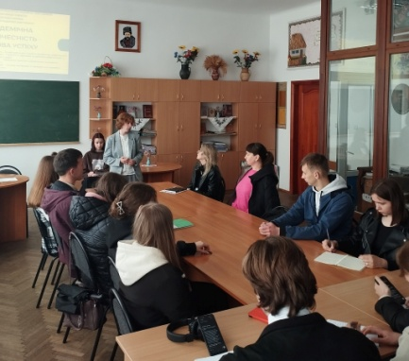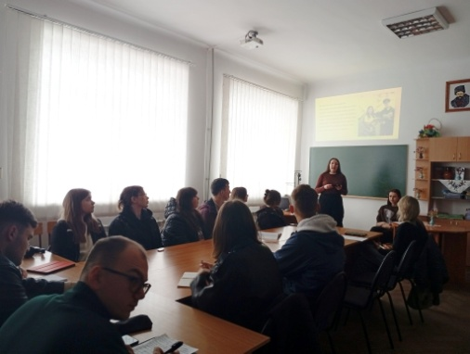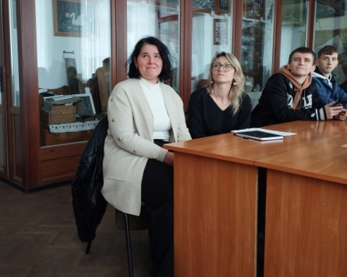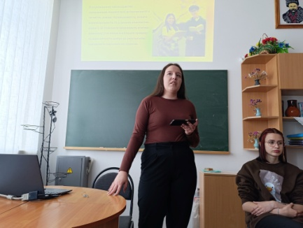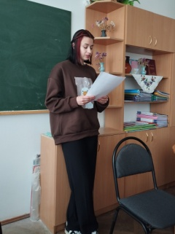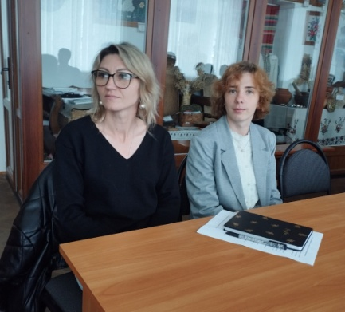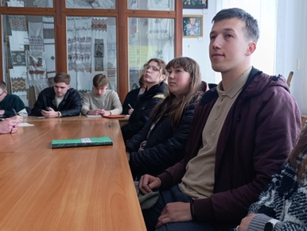
ОСНОВА ВІДПОВІДАЛЬНОГО НАВЧАННЯ

Кафедрою біології, екології та методик їх навчання Кременецької обласної гуманітарно-педагогічної академії імені Тараса Шевченка проведено семінар для студентів академії та Фахового коледжу «Академічна доброчесність – основа відповідального навчання». Модератором заходу виступила кандидат сільськогосподарських наук, доцент Олена Тригуба, яка відкрида захід ознайомленням із «Положенням про академічну доброчесність та етику академічних взаємовідносин у Кременецькій обласній гуманітарно-педагогічній академії імені Тараса Шевченка»: висвітлила загальні положення, проаналізувала систему сприяння дотриманню принципів академічної доброчесності та етики академічних взаємовідносин в Академії та процедуру управління процесом дотриманню принципів академічної доброчесності та етики академічних взаємовідносин в Академії, розповіла про відповідальність за дотримання академічної доброчесності та порядок перевірки навчальних, кваліфікаційних, науково-методичних і наукових робіт на наявність ознак академічного плагіату, про заходи з попередження порушень принципів академічної доброчесності та етики академічних взаємовідносин в академічному середовищі Академії.
Виступи продовжила завідувач бібліотеки Академії Юлія Стрельчук, яка детально зупинилася на сутності, значенні та шляхах забезпечення академічної доброчесності. Вона дала чіткі визначення академічної доброчесності як одній з ключових складових якісної освіти та наукової діяльності, її основним порушенням: плагіат – використання чужих ідей, текстів чи досліджень без належного посилання; фальсифікація даних – свідоме спотворення або вигадування наукових чи статистичних даних; списування – несанкціоноване використання чужих відповідей під час тестування чи виконання завдань; самоплагіат – подання власних попередніх робіт без відповідного зазначення; корупція – отримання або надання неправомірних переваг в освітньому процесі; неправомірна допомога – написання робіт або виконання завдань за інших осіб.
Дотримання академічної доброчесності сприяє підвищенню якості освіти та довіри до її результатів; формуванню чесного та відповідального суспільства; розвитку самостійного критичного мислення та наукової культури; підвищенню конкурентоспроможності випускників на ринку праці. Для дотримання академічної доброчесності необхідно використовувати такі шляхи: запровадження ефективної системи перевірки на плагіат; виховання у студентів та викладачів культури чесності та відповідальності; проведення інформаційних кампаній про важливість академічної доброчесності; запровадження санкцій за порушення академічної доброчесності; використання інноваційних методів оцінювання знань, що ускладнюють списування; розвиток системи наставництва та підтримки студентів у навчанні. Успішне впровадження принципів академічної доброчесності можливе лише за умови спільних зусиль усіх учасників освітнього процесу.
Бібліотека є невід’ємною частиною освітнього процесу, відіграючи ключову роль у формуванні академічної доброчесності. Вона не лише надає доступ до наукової та освітньої літератури, а й сприяє розвитку навичок академічного письма, інформаційної грамотності та відповідального використання інформаційних ресурсів. До функцій бібліотеки в забезпеченні академічної доброчесності відносяться надання якісних та перевірених джерел інформації (доступ до наукових статей, книг, дисертацій, баз даних, що дозволяє студентам і викладачам використовувати достовірну інформацію; формування електронних ресурсів для зручного доступу до матеріалів), формування навичок інформаційної грамотності (проведення тренінгів та консультацій з пошуку, аналізу та використання наукової інформації; навчання правильному цитуванню та оформленню бібліографічних списків), запобігання плагіату та підтримка академічного письма (організація курсів з академічного письма, де студенти навчаються висловлювати власні ідеї та дотримуватися етичних стандартів; надання інструментів для перевірки на плагіат та консультацій щодо правильного використання джерел), підтримка наукової діяльності (допомога у проведенні досліджень через доступ до актуальних джерел та аналітичних ресурсів; надання послуг із наукового редагування та корекції текстів), популяризація принципів академічної доброчесності (організація виставок, лекцій та заходів, спрямованих на підвищення обізнаності про академічну доброчесність; розробка інформаційних матеріалів про етичні норми та відповідальне використання джерел).
Бібліотека відіграє важливу роль у підтримці академічної доброчесності, сприяючи розвитку інформаційної культури, запобіганню плагіату та забезпеченню доступу до якісних наукових ресурсів. Її діяльність допомагає студентам і науковцям працювати чесно, відповідально та ефективно, що є запорукою високої якості освіти і наукових досліджень.
Про використання ШІ в навчальному процесі вела розмову аспірантка Марія Пасевич. Вона звернула увагу на важливе питання – використання штучного інтелекту в наукових роботах студентів. ШІ стає все більш популярним, і багато студентів сприймають його як швидке рішення для написання рефератів, курсових чи навіть дипломних робіт. Однак такий підхід має серйозні ризики, про які варто пам’ятати.
По-перше, проблема академічної доброчесності. ШІ не створює нову інформацію, а лише компілює вже існуючі дані. Це може призвести до прихованого плагіату. Наприклад, студент отримує текст, який виглядає унікальним, але насправді складається з фрагментів чужих робіт без належних посилань. В університетах діють чіткі правила щодо плагіату, і порушення цих норм може мати негативні наслідки для студента.
По-друге, ШІ часто використовує неперевірені факти. Наведу приклад: якщо попросити його підготувати звіт про екологічні зміни, він може видати статистику, яка не підтверджена жодними науковими джерелами. Це вводить в оману не тільки студента, а й викладача, який оцінює роботу.
Ще одна велика проблема – вигадані цитати. Якщо ви попросите ШІ додати джерела, він може згенерувати абсолютно фіктивні книги чи статті. Наприклад, може з’явитися книга нібито відомого вченого, якої насправді не існує. Уявіть, що студент подає таку роботу – і викладач не може знайти оригінальне джерело. Це руйнує довіру до наукових досліджень.
ШІ також має обмежені можливості щодо критичного аналізу. Він може описати проблему, але не здатен запропонувати нові підходи чи розглянути її з різних сторін. У науковій діяльності важливо не просто переказувати факти, а й аналізувати їх, висувати власні гіпотези, порівнювати різні точки зору. Студенту, який покладається лише на штучний інтелект, буде складно розвинути ці навички.
Окрім цього, мова, якою ШІ формулює думки, часто не відповідає науковому стилю. Його відповіді можуть бути занадто спрощеними або містити загальні фрази без конкретики. Наприклад, якщо запитати про фотосинтез, він може відповісти: "Рослини виробляють кисень, тому що вони його виділяють під час фотосинтезу". Але така відповідь не пояснює процес і не відповідає вимогам наукової роботи.
Ще один важливий аспект – розвиток творчого мислення. Якщо студент повністю покладається на ШІ, він перестає самостійно шукати інформацію, аналізувати її, формулювати власні висновки. Це може негативно позначитися на його здатності мислити критично та самостійно вирішувати складні завдання.
З юридичної точки зору, багато університетів уже встановлюють обмеження на використання ШІ у наукових роботах. У деяких країнах студентів можуть навіть відрахувати за подачу роботи, створеної повністю штучним інтелектом. Тому важливо дотримуватися академічної доброчесності.
Проте варто зазначити, що ШІ не слід повністю відкидати. Він може бути корисним як допоміжний інструмент – наприклад, для перевірки граматики, структурування тексту чи збору ідей. Але він не повинен замінювати власну інтелектуальну роботу студента.
Отже, висновок очевидний: використання штучного інтелекту в науковій діяльності вимагає обережності та відповідальності. Ми маємо навчати студентів працювати самостійно, критично мислити, аналізувати та перевіряти інформацію, а не просто копіювати те, що пропонує технологія.
На завершення семінару здобувачі освіти заповнили декларації про академічну доброчесність та етику академічних взаємовідносин.

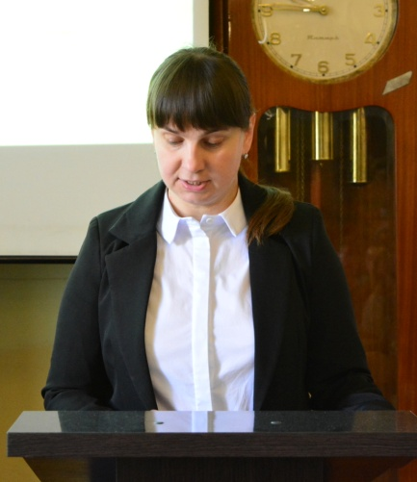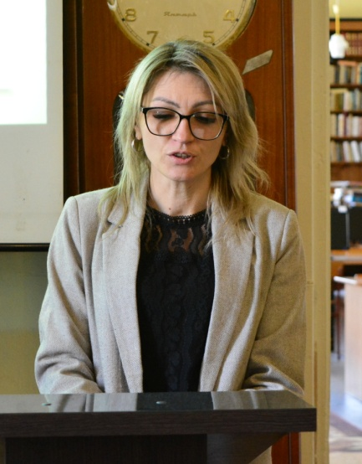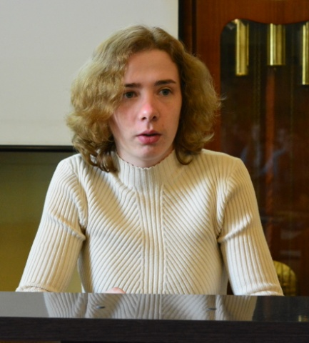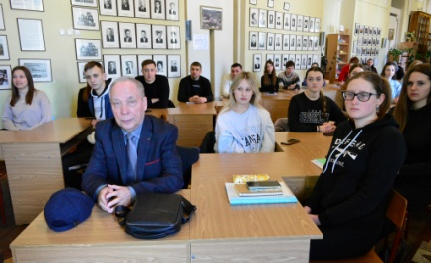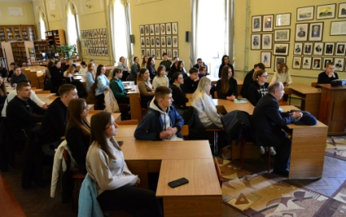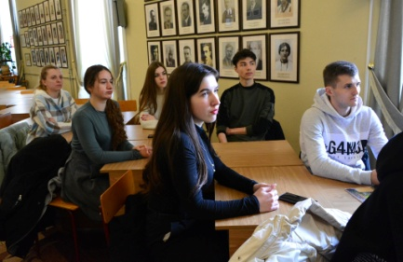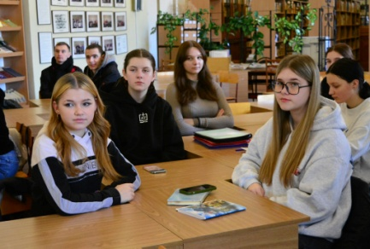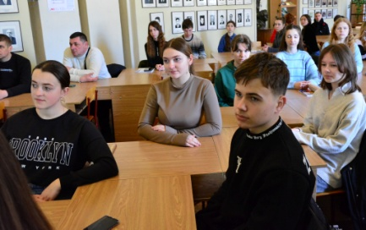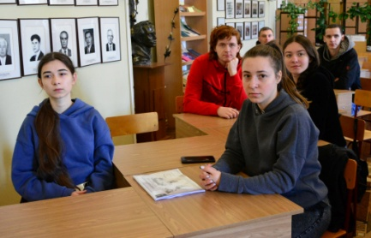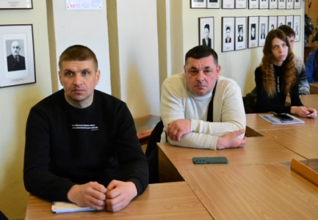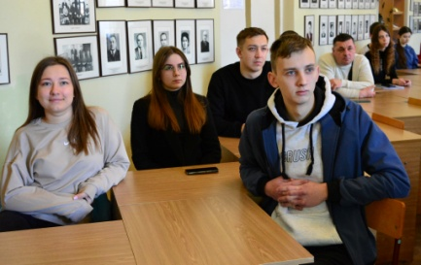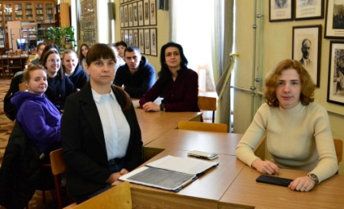

ПРО КОРУПЦІЮ в ЗВО: ВІД ВИЯВЛЕННЯ ДО ПОКАРАННЯ

Корупція у вищих навчальних закладах є кримінальним правопорушенням. Вона може мати різні прояви: хабарництво, зловживання владою, отримання неправомірної вигоди.
За корупційні правопорушення передбачені різні види відповідальності: кримінальна, дисциплінарна, цивільно-правова та адміністративна, що зафіксовано у 19 статтях Кримінального кодексу України.
Покарання може включати позбавлення волі, штрафи, конфіскацію майна, заборону обіймати певні посади.
Кримінальну відповідальність несуть посадові та інші особи, що вчинили корупційні злочини. Їх розслідує Національна поліція України, органи прокуратури, Національне антикорупційне бюро та Національне агентство з питань запобігання корупції.
Про про ці та інші важливі питання йшлося під час зустрічі студентів з начальником сектору служби освітньої безпеки патрульної поліції Кременецького районного відділу поліції Вікторії Ярої.
Її виступ доповнили уповноважена особа з питань запобігання та протидії корупції в Кременецькій обласній гуманітарно-педагогічній академії імені Тараса Шевченка Володимир Банах, який говорив про корпоративну культуру ЗВО, та здобувачка освіти Марія Пасевич як представник групи сприяння академічної доброчесності з темою «Роль штучного інтелекту в академічній доброчесності».

